Всероссийский конкурс профессионального мастерства
«Педагог-психолог России – 2021»
Конкурсное испытание
«Защита реализуемой психолого-педагогической практики»

Описание реализуемой психолого-педагогической практики
на примере авторской дополнительной общеразвивающей программы «ЛУЧИКИ ОБЩЕНИЯ»
для детей дошкольного возраста (4-7 лет)

Болдырева Екатерина Вячеславовна,
педагог-психолог МБУДО ЦРТДиЮ
Воронежская область, г.Воронеж

РАЗДЕЛ I. ОБЩАЯ ИНФОРМАЦИЯ О ПРОГРАММЕ
1.Наименование и направленность программы
Авторская дополнительная общеразвивающая программа «Лучики общения»
Направленность программы – развивающая, социально-гуманитарная. Программа направлена на развитие социальной адаптации дошкольников и их психологической готовности к школьному обучению, гармонизации родительско-детских отношений. Направленность программы является актуальной в современном мире, поскольку представляет комплексный характер решаемых задач, с которыми сталкиваются современные родители и их дети на этапе дошкольного возраста.
2.Информация о разработчике, участниках и месте реализации программы, т.е. организации:
Разработчик программы - Болдырева Екатерина Вячеславовна, педагог-психолог МБУДО Центр развития творчества детей и юношества г.Воронеж
Участники – дети среднего и старшего дошкольного возраста (4-7 лет) и их родители объединения «Психолого-педагогический клуб «Лучики общения»
Муниципальное бюджетное учреждение дополнительного образования Центр развития творчества детей и юношества г.Воронеж
Директор – Фалькович Татьяна Анатольевна
сайт http://na-pushkinskoj.vrn.ru
Электронная почта mbudo_crt@govvrn.ru
Телефон 8(4732)2772185
Контактное лицо – Болдырева Екатерина Вячеславовна
Электронная почта boldyrevakat@bk.ru
Телефон 89204010736
3.Описание целей и задач, на решение которых направлена программа
Цель программы - создание условий для развития социальной адаптации и психологической готовности к школьному обучению детей дошкольного возраста.
Программа «Лучики общения» является комплексной и для достижения цели решает следующие задачи (в соответствии с ФГОС дошкольного образования):
- Социально-коммуникативное развитие:
-развитие коммуникативных умений;
- развитие эмоционального интеллекта;
-развитие личностной сферы (формирование адекватной самооценки, развитие уверенности в себе, позитивного самовосприятия, инициативности, самостоятельности, рефлексии);
- развитие волевой сферы.
- Познавательное развитие:
-развитие интеллектуальной сферы, познавательных и психических процессов;
-развитие любознательности, познавательной мотивации, формирование позитивной мотивации к обучению;
-развитие воображения и творческой активности;
-формирование первичных представлений о себе, окружающих людях, объектах окружающего мира, о свойствах и отношениях объектов окружающего мира, малой Родине и Отечестве, представлений о социокультурных ценностях нашего народа, об отечественных традициях и праздниках, о планете Земля и об особенностях природы, многообразии стран и народов мира.
- Речевое развитие:
-обогащение активного словаря;
-развитие культуры речи;
-развитие монологического и диалогического общения;
-развитие инициативы высказываться, задавать вопросы;
-умение рассказать о себе, событиях своей жизни и др.;
-формировать интерес и потребность в чтении книг, их обсуждении со взрослыми и сверстниками.
4.Художественно-эстетическое развитие:
-стимулирование анализа поступков, определения эмоций персонажей художественных произведений, способствовать пополнению социального опыта;
-создание условий для творческого самовыражения в изобразительной, театрализованной деятельности;
-развивать эмоциональность и выразительность в театрализованной игре, игре-драматизации;
-способствовать сотрудничеству детей при выполнении коллективных работ;
-способствовать эффективному взаимодействию детей и родителей при выполнении совместных творческих заданий, проектной деятельности;
-способствовать формированию навыков публичного выступления.
5.Сохранение и укрепление психологического и физического здоровья дошкольников (создание благоприятной психологической атмосферы на занятиях, развитие мелкой и крупной моторики, профилактика переутомления, способствовать гармонизации эмоционального состояния, снижению эмоционального и физического напряжения);
6.Оптимизиция родительско-детских отношений, повышение родительской компетентности и осознанности в вопросах воспитания и развития ребенка.
4.Целевая аудитория, описание ее социально-психологических особенностей
Авторская дополнительная общеразвивающая программа «Лучики общения» предназначена для детей среднего и старшего дошкольного возраста (от 4 до 7 лет). Данный возраст является сенситивным в развитии многих психических процессов, способностей и личностных качеств, необходимых для формирования психологической готовности к школе. Ведущей деятельностью на протяжении всего дошкольного возраста является сюжетно-ролевая игра, в которой формируются основные достижения возраста. Однако, по данным отечественных психологов А.В.Ухановой [39], И.В.Павлова [31], Е.В.Белинской [1] и др., а также по авторским наблюдениям, современный дошкольник все чаще сталкивается с различными преградами в своем развитии:
1) «Дефицит общения». Все меньше детей имеет желание и возможность играть во дворе своего дома, происходит разрушение «дворовой субкультуры», дети все чаще проводят свободное время путем игры в планшет или за просмотром телевизора.
2) Другой проблемой современности является «Дефицит времени на игру» - поскольку многие родители заинтересованы в раннем интеллектуальном развитии детей, то очень часто день малыша расписан поминутно и дети посещают кроме садика несколько дополнительных секций и времени на свободную детскую игру у ребенка остается очень мало или вовсе наступает время ложиться спать.
3) Необходимо учитывать и возрастные особенности детей. Как известно дошкольный возраст, в особенности средний дошкольный возраст, является возрастом обид, тревог, страхов и агрессии. Поэтому необходимо развитие эмоционально-волевой сферы.
4) Еще одной из особенностей детей дошкольного возраста является активное фантазирование - дети нуждаются в творческом самовыражении и им необходимы для этого благоприятные условия.
5) По данным Н.П.Вайзман 70% современным дошкольникам свойственна ранняя невротизация, причиной которой являются напряжения и стрессы родителей, а также рост микропатологии детей, в том числе и в неврологической сфере.
6) «Дефицит качественного времени с родителями» - материальные трудности, высокая профессиональная занятость и связанные с этим физические и эмоциональные перегрузки родителей, особенно матерей, ведут к сложностям выполнения семьей воспитательной функции, а отдельное проживание бабушек и дедушек делает невозможным их постоянное участие в воспитании подрастающего поколения. Семейное воспитание подменяется организацией подготовки к школе. В этих условиях родители, не владея в достаточной мере знанием особенностей возрастных этапов детства, забывают об эмоциональной составляющей воспитания и детско-родительских отношений.
Перечисленные преграды в развитии дошкольников, несомненно, осложняют нормальное психологическое развитие детей, мешают социальной адаптации и препятствуют достижению успешности в школьном обучении. Поэтому, родители зачастую стали сталкиваться с тем, что к концу дошкольного и началу младшего школьного возраста ребенку необходимо уметь не только читать и считать, но и быть социально-адаптированным, обладать психологической готовностью к обучению.
Психологическая готовность формируется у ребенка на протяжении всего дошкольного детства и является комплексным структурным образованием, включающим интеллектуальную, личностную, социально-психологическую и эмоционально-волевую готовность.
Развитию перечисленных компонентов психологической готовности к школьному обучению могут способствовать групповые развивающие занятия с обучающимися, в которых дети учатся общению в детском коллективе, а также впитывают правила поведения в обществе. Важным условием в развитии детей, как указывают С.В.Ковалев, А.И.Захаров, И.Коган и др. [4], является и психологический микроклимат семьи. Детско-родительские отношения могут оказывать на ребенка как положительное, так и отрицательное влияние. Вследствие этого ребенок растет либо доброжелательным, открытым, общительным, либо тревожным, грубым, лицемерным, лживым. «Проблемные», «трудные», «непослушные» дети, также как дети с «комплексами», «забитые» - результат неправильно сложившихся отношений в семье. Для развития позитивных детско-родительских отношений взрослые должны обладать определенным уровнем знаний по проблеме воспитания и взаимоотношениям с ребенком (Е.О.Смирнова, М.В.Быкова). Л.С.Выготский, С.Л.Рубинштейн, П.Я.Гальперин, Л.И.Божович, В.С.Мухина и др. [4] в своих работах также подчеркивают важность гармонизации семейных отношений.
Решением возникших преград в развитии детей дошкольного возраста и ответом на запрос родителей может являться авторская дополнительная общеразвивающая программа «Лучики общения». Реализация программы является благоприятным в учреждении дополнительного образования детей, а также может быть адаптирована для реализации в дошкольном образовательном учреждении.
5. Методическое обеспечение (научно-методическое и нормативно-правовое обеспечение) программы
Теоретической и методологической основой разработки программы «Лучики общения» являются программы, показавшие наибольшую результативность при применении:
- развития эмоционально-волевой сферы (Белинская Е.В. [1] «Я и мой мир»; Крылова Т.А., Сумарокова А.Г. «Чувства всякие нужны, чувства всякие важны»; Монакова Н.И. [29] «Путешествие с Гномом»; Зинкевич-Евстигнеева Т.Д., Грабенко Т.М., Фролов Д. «Волшебная страна внутри нас»);
- развития познавательной сферы (Мищенкова Л.В. [28] «36 занятий для будущих первоклассников», Машталь О.Ю. [26] «Подготовка к школе»);
- развития интеллектуального и эмоционально-волевого развития (Куражева Н.Ю., Вараева Е.В., Тузаева А.С., Козлова И.А. «Цветик-семицветик» [17]; Можейко А.В.);
- развития эмоций и творческих способностей (Лаптева Г.В.[21]);
- развития эмоций, навыков общения, творческих способностей (Медведева И.Я., Шишова Т.Л. [27] «Драматическая психоэливация»; Татаринцева А.Ю. [37] «Куклотерапия», Уханова А.В. [39] «Завтра в школу!», Крутенкова А.Д. «Кукольный театр»);
- повышения уровня родительской компетентности и осознанности в вопросах воспитания и развития ребенка, оптимизации детско-родительских отношений (Петш Е.В. [32] «Родители и дети – жизнь в согласии», Ждакаева Е.И. [6]«Тропинка к счастливой семье»)
Анализируя перечисленные программы, можно заметить, что достаточно малое количество программ являются комплексными, в основном многие направлены на развитие одной-двух сфер ребенка, а также в основном направлены на проведение групповых развивающих занятий с детьми и не включают проведение работы с родителями.
Отличительной особенностью программы «Лучики общения» является комплексный характер решаемых задач, последовательность и трехступенчатость, разнообразие используемых методов и технологий, форм работы (с детьми, родителями, совместные детско-родительские мероприятия), занятия проводятся со специально разработанными рабочими тетрадями для обучающихся. Программа соответствует профессиональному стандарту «Педагог-психолог» (Психолог в сфере образования) и включает выполнение трудовых функций: А/04.7, А/05.7, А/06.7, А/07.7, по запросу родителей или результатам психолого-педагогического мониторинга А/03.7.
В основе данной программы идеи таких известных исследователей и психологов, как М.И.Лисина, Л.С.Выготский, Л.Я.Гозман, Дж.Боулби, М.Эйнсуорт, Э.Эриксон, Д.Б.Эльконин, Л.В.Петрановская и др.
В психологическом сопровождении осуществляется гуманное отношение к внутреннему миру каждого ребенка (К.Роджерс), личностно-ориентированный подход (Г.А.Цукерман, Ш.А.Амонашвили), который предполагает выбор и построение материала исходя из индивидуальности каждого ребенка, ориентируясь на его потребности и потенциальные возможности.
В основе программы принципы:
- гуманизации педагогического процесса;
- воспитывающего и развиваюшего обучения;
- природосообразности и доступности;
- индивидуального подхода;
- единства воспитания и образования, обучения и творческой деятельности;
- возрастания сложности;
- связи знаний и умений с жизнью;
- единства диагностики и коррекции;
- преемственности, последовательности и систематичности;
- активности и самостоятельности обучающихся;
- наглядности;
- взаимодействия детей и взрослых – участие родителей в развивающей и воспитательной работе с детьми, сотворчество.
Нормативно-правовое обеспечение программы
- Профессиональный стандарт «Педагог-психолог (психолог в сфере образования)» (от 24.07.2015 г. №514н).
- «Этический кодекс психолога» (от 14.02.2012)
- Федеральный закон №273-ФЗ «Об образовании в Российской Федерации» (от 29.12.2012)
- Конвенция о правах ребенка (от 20.11.1989г.)
- Федеральный государственный образовательный стандарт дошкольного образования (от 17.10.2013г.)
- Концепция развития психологической службы в системе образования в РФ на период до 2025 года (от 19.12.2017г.)
6. Описание основных этапов реализации программы
Этапы реализации программы включают:
I этап- подготовительный (ознакомление родителей и детей с авторской дополнительной общеразвивающей программой «Лучики общения», информирование о возможности посещения занятий, первичная диагностика личностных особенностей детей, анкетирование и собеседование с родителями, формирование группы, решаются организационные вопросы)
II этап – практический (основной) – реализация программы в течение 3-х лет. Проведение занятий осуществляется один раз в неделю по два академических часа для каждой группы обучающихся (в соответствии с возрастными особенностями детей продолжительность ак.часа-30 минут). Общее количество часов на каждый год обучения – 72 академических часа (всего за три года-216 ак.часов). Содержание программы представляет трехступенчатую структуру, ступени (этапы) которой включают содержание занятий в соответствии с возрастными особенностями детей, отличаются соответствующими задачами, тематикой занятий.
Видеопрезентация последовательной реализации авторской общеразвивающей программы «Лучики общения» представлена по эл.ссылке https://cloud.mail.ru/public/8euV/kcuZnrpJo (см.со звуком)
Учебно – тематический план первого года обучения
для детей 4-5 лет
№ | Раздел программы | Теория | Практика | Всего часов
 | «Вводное занятие. Инструктаж по ТБ. Первичная диагностика» | 1 | 3 | 4
I. | «Навыки общения» | 5 | 11 | 16
II. | «Семья» | 1 | 3 | 4
III. | «Королевство Эмоций» | 6 | 14 | 20
IV. | «Окружающий мир» | 6 | 8 | 14
V. | «Праздники» | 3 | 7 | 10
 | «Итоговое занятие: «Путешествие на остров Дружелюбия». Итоговая диагностика» | 1 | 3 | 4
Всего часов: |  | 23 | 49 | 72

Рабочая программа
первого года обучения для детей 4-5 лет
Месяц | Дата | Темы занятий и разделы программы | Кол-во часов
Сентябрь | 16 сентября  23 сентября  30 сентября | 1.«Вводное занятие. Инструктаж по ТБ. Первичная диагностика»  «Навыки общения»  2.«Поляна знакомств»  «Окружающий мир»  3. «В гостях у бабушки в деревне» | 4 часа  2 часа  2 часа
Октябрь | 7 октября  14 октября  21 октября  28 октября | «Навыки общения»  4.«Интересная история»  «Окружающий мир»  5. «Времена года. Осень»  «Навыки общения»  6. «Любопытные мышата»  7. «Урок доброты» | 2 часа  2 часа  2 часа  2 часа
Ноябрь | 4 ноября  11 ноября  18 ноября  25 ноября | 8. «Любимые игрушки»  9. «Путешествие на остров «Дружба»  «Семья»  10. «Семья»  11. Совместное занятие для детей и родителей «Счастливая семья» | 2 часа  2 часа  2 часа  2 часа
Декабрь | 2 декабря  9 декабря  16 декабря  23 декабря | «Праздники»  12. «Мамин день»  «Окружающий мир»  13. «Зимушка-Зима»  14.«Зимние друзья. Промежуточная диагностика»  «Праздники»  15.«Новогодние прелести» | 2 часа  2 часа  4 часа  4 часа
Январь | 13 января  20 января  27 января,  3 февраля | «Навыки общения»  16. «В гостях у сказки»  17. «Поиграем вместе»  «Королевство Эмоций»  18-19. «Путешествие в Королевство Эмоций» | 2 часа  2 часа  4 часа
Февраль | 10 февраля  17 февраля  24 февраля | 20. «Радость и Грусть»  21. «Рассмеши принцессу Несмеяну»  «Праздники»  22. «Наши защитники» | 2 часа  2 часа  2 часа
Март | 2 марта  9 марта  16 марта  23 марта  30 марта | «Окружающий мир»  23. Совместное занятие для детей и родителей «Весеннее настроение»  «Праздники»  24. «Девочки-припевочки»  «Королевство Эмоций»  25. «Удивительное приключение»  26. «Обидка и Капризка»  27. «У страха глаза велики» | 2 часа  2 часа  2 часа  2 часа  2 часа
Апрель | 6 апреля  13 апреля  20 апреля  27 апреля | 28. «Настроение Бабы-Яги»  29. «Спокойствие»  30. «Наши эмоции»  «Окружающий мир»  31. «Летние забавы» | 2 часа  2 часа  2 часа  2 часа
Май | 4 мая,  11 мая | 32-33. Итоговое занятие «Путешествие на остров Дружелюбия. Итоговая диагностика» | 4 часа
 |  | Всего: | 72 часа
Дополнительно с родителями проводятся интерактивные лектории по темам: «Возрастные особенности детей 4-5 лет» (октябрь), «Умение слушать и слышать ребенка» (ноябрь), «Эмоции детей и родителей» (январь), «Время вместе» (март); а также проводятся родительские собрания, индивидуальные консультации по необходимости и запросу.
Учебно – тематический план второго года обучения
для детей 5-6 лет
№ | Раздел программы | Теория | Практика | Всего часов
 | «Вводное занятие. Инструктаж по ТБ. Первичная диагностика» | 1 | 3 | 4
I. | «Я – это я» | 2 | 4 | 6
II. | «Я и моя семья» | 1 | 3 | 4
III. | «Я и другие» | 7 | 11 | 18
IV. | «Я и школа» | 5 | 9 | 14
V. | «Окружающий мир» | 6 | 6 | 12
VI. | «Праздники» | 5 | 7 | 12
 | «Итоговое занятие: «Я знаю, я умею, я смогу». Итоговая диагностика» | 1 | 1 | 2
Всего часов: |  | 28 | 44 | 72

Рабочая программа второго года обучения для детей 5-6 лет
Месяц | Дата | Темы занятий и разделы программы | Кол-во часов
Сентябрь | 17 сентября  24 сентября | 1.«Вводное занятие. Инструктаж по ТБ. Первичная диагностика»  «Я и другие»  2.«Поляна дружбы» | 4 часа  2 часа
Октябрь | 1 октября  8 октября  15 октября  22 октября  29 октября | «Окружающий мир»  3.«Времена года»  4.«Осенние месяцы»  «Я – это Я»  5. «Я и мое имя»  6.«В гостях у кота Этикета»  7. «Я особенный» | 2 часа  2 часа  2 часа  2 часа  2 часа
Ноябрь | 5 ноября  12 ноября  19 ноября  26 ноября | «Я и другие»  8. «Что значит быть Другом?»  «Я и моя семья»  9. «Я и моя семья»  10.Совместное занятие для детей и родителей «Счастливая семья»  11. «Мамины помощники» | 2 часа  2 часа  2 часа  2 часа
Декабрь | 3 декабря  10 декабря  17 декабря  24 декабря | «Я и другие»  12. «Добрые поступки»  «Окружающий мир»  13. «Зимнее царство»  14.«Зимние месяцы и игры. Промежуточная диагностика»  «Праздники»  15. «Новогоднее приключение» | 2 часа  2 часа  4 часа  2 часа
Январь | 14 января  21 января  28 января | «Я и другие»  16. «Я и мои друзья»  17. «Хорошее дело само о себе говорит. Скверные и Примерные»  18. «Поиграем вместе. Гостевой этикет» | 2 часа  2 часа  2 часа
Февраль | 4 февраля  11 февраля  18 февраля  25 февраля | 19. «Ссора. Выход из конфликта»  20.«Испытания Дружбы»  21.«Крепкая дружба. Общие дела друзей»  «Праздники»  22. «Наши защитники» | 2 часа  2 часа  2 часа  2 часа
Март | 4 марта  11 марта  18 марта  25 марта | «Окружающий мир»  23. «Весенняя сказка»  «Праздники»  24. «День бабушек, мам и девочек»  «Я и школа»  25. «Ежик и лесная школа»  26. «Это удивительно!» | 2 часа  2 часа  2 часа  2 часа
Апрель | 1 апреля  8 апреля  15 апреля  22 апреля  29 апреля | 27. «Игры в школе»  28. «Домашнее задание»  29. «Ленивец»  30.«Школьные оценки». Итоговая диагностика  31.Совместное занятие детей и родителей по мини-проекту «Когда мы были школьниками» | 2 часа  2 часа  2 часа  2 часа  2 часа
Май | 6 мая  13 мая  20 мая | «Праздники»  32. «День Победы»  «Окружающий мир»  33.«Летние забавы»  34.Итоговое занятие «Я знаю, я умею, я смогу!» | 2 часа  2 часа  2 часа
 |  | Всего: | 72 часа
Дополнительно с родителями проводятся интерактивные лектории по темам: «Возрастные особенности детей 5-6 лет» (октябрь), «Семья-опора в жизни ребенка» (ноябрь), «Создание условий для развития творческой и познавательной активности детей» (январь), «Психологическая готовность к школьному обучению» (март); а также проводятся родительские собрания, индивидуальные консультации по запросу и необходимости.

Учебно – тематический план третьего года обучения
для детей 6-7 лет
№ | Раздел программы | Теория | Практика | Всего часов
 | «Вводное занятие. Инструктаж по ТБ. Первичная диагностика» | 1 | 1 | 2
I. | «Навыки общения и взаимодействия» | 4 | 6 | 10
II. | «Сказочная мастерская» | 10 | 34 | 44
III. | «Окружающий мир» | 1 | 5 | 6
IV. | «Я знаю, я умею, я могу» | 1 | 7 | 8
 | Итоговое занятие  «Самые  Общительные, Любознательные, Незабываемые,  Целеустремленные  пЕрвоклассники!  До новых встреч!» | - | 2 | 2
Всего часов: |  | 17 | 55 | 72

Рабочая программа третьего года обучения для детей 6-7 лет
Месяц | Дата | Темы | Кол-во часов
Сентябрь | 19 сентября  26 сентября | - «Вводное занятие. Инструктаж по ТБ. Первичная диагностика»  «Сказочная мастерская»  - «Интерес, память внимание и воля – наши лучшие друзья» | 2 часа  2 часа
Октябрь | 3 октября  10 октября  17 октября  24 октября  31 октября | - «В гостях у сказки»  - «Экскурсия в сказочный мир кукол»  «Навыки общения и взаимодействия»  - «Волшебные средства понимания»  - «Разные характеры»  - «Разные характеры (продолжение)» | 2 часа  2 часа  2 часа  2 часа  2 часа
Ноябрь | 7 ноября  14 ноября  21 ноября  28 ноября | «Я знаю, я умею, я смогу»  - Совместное занятие детей и родителей по мини-проекту «Любимые сказки нашей семьи»  «Сказочная мастерская»  - «Страна творчества» (знакомство со сказкой и ее персонажами)  - «Определение характеров и эмоций у персонажей сказки» (распределение ролей)  «Окружающий мир»  - «Изготовление декораций к спектаклю» | 2 часа  4 часа  2 часа  2 часа
Декабрь | 5 декабря  12 декабря  19 декабря  26 декабря | «Сказочная мастерская»  - «Репетиция. Изготовление пригласительных билетов»  - «Репетиция»  - «Завершающая репетиция. Промежуточная диагностика»  «Я знаю, я умею, я смогу»  - «Чудеса под Новый год» | 2 часа  2 часа  4 часа  2часа
Январь | 16 января  23 января  30 января | «Навыки общения и взаимодействия»  - «Интересное рядом»  - «Умение слушать и слышать»  «Сказочная мастерская»  - «Необычное в обычном» | 2 часа  2 часа  2 часа
Февраль | 6 февраля  13 февраля  20 февраля  27 февраля | - «Волшебные краски»  - Совместное занятие для детей и родителей «Изготовление перчаточной куклы»  - «Сказочная мастерская»  - «Сказочная мастерская (продолжение)» | 2 часа  2 часа  2 часа  2 часа
Март | 6 марта  13 марта  20 марта  27 марта | - «Страна творчества» (знакомство со сказкой и ее персонажами)  - «Определение характеров и эмоций у персонажей сказки» (распределение ролей)  - Репетиция  - «Репетиция. Изготовление пригласительных билетов» | 4 часа  2 часа  2 часа  2 часа
Апрель | 3 апреля  10 апреля  17 апреля  24 апреля | «Окружающий мир»  27. «Изготовление декораций к сказке»  28. «Репетиция. Изготовление декораций»  «Сказочная мастерская»  29. «Завершающая репетиция. Итоговая диагностика»  «Я знаю, я умею, я смогу»  30. Совместное занятие детей и родителей по мини-проекту «Сказки из портфеля» | 2 часа  2 часа  4 часа  2 часа
Май | 8 мая  15 мая | 31. «Мы узнали много нового и интересного»  32. «Самые Общительные Любознательные Незабываемые Целеустремленные пЕрвоклассники! До новых встреч!» | 2 часа  2 часа
Всего: |  |  | 72 часа
Дополнительно с родителями проводятся интерактивные лектории по темам: «Возрастные особенности детей 6-7 лет» (октябрь), «Путь к сердцу ребенка» (ноябрь), «Творческие, позитивные, инициативные» (январь), «Скоро в школу!» (март); а также проводятся родительские собрания, индивидуальные консультации по запросу и необходимости.
Дошкольники шаг за шагом приобретают знания и умения в коммуникациях, знакомятся с эмоциональным миром человека и способами выражения эмоций, учатся принимать себя и уважительно относиться к окружающим, знакомятся с ситуациями из школьной жизни, и мн.др.
Для отслеживания динамики в развитии обучающихся три раза в год проводится психолого-педагогический мониторинг (первичный-в сентябре, промежуточный-в декабре, итоговый – в апреле месяце) с письменного согласия родителей обучающихся (законных представителей):
-методика исследования самооценки «Лесенка» (Г.Щур)
-диагностический комплекс «Цветик-семицветик» (под редакцией Н.Ю.Куражевой) [20]: методика «10 слов» А.Р.Лурия (исследование слуховой памяти), задание «Волшебный сундучок» (исследование зрительной памяти), задание «Зашумленные картинки» (адаптированная методика А.Р.Лурия, исследование концентрации внимания), задание «Проведи по дорожке» (исследование мелкой моторики) – перечисленные задания выполняются в рабочей тетради для обучающегося.
Во входящем и итоговом тестировании также проводятся:
-методика исследования коммуникативных умений, самоконтроля и графомоторных навыков «Рукавички» (Г.А.Цукерман);
-анкетирование родителей для выявления особенностей ребенка.
Во входящем тестировании дополнительно еще проводятся:
- метод «Беседа» (для выявления знаний об окружающем мире, коммуникативных умений, развития речи и др.);
-методика исследования мотивационных потребностей «Три желания».
Дополнительно исследуются детско-родительские отношения (с согласия и запроса родителей):
-методы исследования для родителей: тест-опросник родительского отношения (ОРО, А.Я.Варга, В.В.Столин), проективная методика «Мой ребенок в образе растения» (И.В.Шевцова), опросник «Родительское выгорание» (модификация Ефимовой И.Н. опросника Н.Е.Водопьяновой, Е.С.Старченковой);
-методы исследования для детей: тест тревожности (Р.Тэммл, М.Дорки, В.Амен), проективные методы «Рисунок семьи» и «Несуществующее животное», проективная игра «Почта» (модификация теста Е.Антони и Е.Бине)
Дополнительно с обучающимися 3-го года обучения в апреле месяце проводится тестирование «Психологическая готовность к школьному обучению» (диагностический комплекс «Цветик-семицветик» под редакцией Н.Ю.Куражевой)[20].
Полученные результаты психолого-педагогического мониторинга в течение и в конце учебного года обсуждаются совместно с родителями на родительских собраниях, индивидуальных консультациях, по необходимости предоставляются адресные рекомендации родителям.
Последовательность предъявления тем и количество часов на каждую тему могут варьироваться в зависимости от интереса детей, групповой динамики и результатов психолого-педагогического мониторинга, наблюдений педагога-психолога.
III этап – завершающий этап – анализ результатов реализации программы, итоговое занятие, получение обратной связи от родителей и детей, перевод на следующий год прохождения программы или выпуск.
7. Описание требований к специалистам, задействованных в реализации программы, и иных требований (технических, материальных и т.п.)
Требования к педагогу-психологу, реализующему данную программу определены Профессиональным стандартом «Педагог-психолог (психолог в сфере образования)». Дополнительными требованиями являются:
- Владение методами и техниками арт-терапии (компетенции по методам и техникам сказкотерапии, куклотерапии, методу правополушарного рисования, и др. – свидетельство или удостоверение о прохождении повышения квалификации).
- Наличие знаний об особенностях ведения групповых форм работы со взрослыми, родительско-детских групп.
Материально-технические требования включают:
- Оборудованное просторное помещение, включающее игровую и учебную зоны.
- Компьютер, колонки, принтер.
- Магнитная доска или флипчарт.
- Диагностический инструментарий для детей и родителей.
- Рабочие тетради для выполнения заданий по программе «Лучики общения»: для детей 4-5 лет, 5-6 лет.
- Перчаточные куклы в соответствии со сценариями занятий, настольная ширма для кукольного театра.
- Наглядные иллюстрации и муляжи в соответствии с тематикой занятий.
- Муляж «Лесная школа» и соответствующие персонажи-игрушки.
- Настольные игры «Волшебный мешочек», «Ловкие удочки» и др.
- Поощрительные наклейки к каждому занятию.
- Канцелярские принадлежности (цветные восковые мелки, цветные карандаши, фломастеры, шариковые ручки, простые карандаши и др.)
- Мячик, клубочек.
- Хозяйственные перчатки (по кол-ву участников), цветные атласные ленточки, лоскутки ткани.
- Видеоматериалы.
- Авторские буклеты и информационные листы для родителей по вопросам развития и воспитания детей дошкольного возраста.

8. Ожидаемые результаты реализации программы
Полученные знания, умения и навыки (предпосылки универсальных учебных действий) при реализации авторской дополнительной общеразвивающей программы «Лучики общения» позволят будущему первокласснику социально адаптироваться к школе, к новому коллективу, чувствовать уверенность при взаимодействии с другими, управлять своими эмоциями и выражать их в социально-приемлемой форме, эффективно справляться с возникающими трудностями и просить о помощи при необходимости, способствуют познавательному, речевому, художественно-эстетическому развитию детей, психологической готовности к школьному обучению, а также сохранению и укреплению психологического здоровья дошкольников, оптимизации родительско-детских отношений.
Знания и умения, приобретаемые на занятиях по программе «Лучики общения» становятся помощником в жизни современного дошкольника, являются частью дружбы и помогают человеку стать во взрослой жизни социально успешным.
9. Факторы, влияющие на достижение результатов
Психологическое сопровождение по авторской дополнительной общеразвивающей программе «Лучики общения» осуществляется с учетом индивидуальных психологических и возрастных особенностей обучающихся и ведется по трем направлениям: работа с обучающимися, с родителями, совместная с родителями и детьми.
На достижение результатов наиболее влияют отличительные особенности программы:
-для отслеживания личностных и познавательных достижений на занятиях используются авторские рабочие тетради для обучающихся (для просмотра представлены по эл.ссылкам https://cloud.mail.ru/public/SWSA/bt7iLP9DA, https://cloud.mail.ru/public/KNgu/XUfzuCzCU )
Предлагаемые задания в тетрадях помогают достигать дошкольникам поставленных задач программы, выполнять полезные задания не только в течение занятия, но и дома совместно с родителями. Тетради оформлены и разработаны в соответствии с учебно-тематическим планом и рабочей программой «Лучики общения». В них при выполнении заданий дети получают наклейки за старание и стремление к знаниям. На последних страницах в тетрадях расположена информация для родителей, в которой указываются результаты психолого-педагогического мониторинга развития детей в течение учебного года, даются ценные рекомендации. Таким образом, данные тетради полезны не только для детей, но и для родителей, как еще один источник получения обратной связи от педагога-психолога;
-в работе с обучающимися применяются методы активного социально-психологического обучения: интерактивные игры (подвижные, сюжетно-ролевые, театрализованные, игры-фантазирование, импровизационные игры-этюды и др.), упражнения (проективные, на обратную связь, по выработке навыков и др.); психогимнастика, динамические паузы, физкультминутки, пальчиковая гимнастика; элементы тренинга общения; активно используются методы и техники игротерапии, арт-терапии, куклотерапии, сказкотерапии-как известные, так и авторские; метод проблемного обучения, метод проектной деятельности, а также словесные (беседа, устное изложение, анализ сказок, обсуждение) и наглядные (показ иллюстраций, видеоматериалов, работа по образцу и др.) методы. Занятия проводятся в групповой форме с учетом индивидуального подхода к каждому ребенку;
- программа предполагает работу в постоянном контакте с родителями. Основными формами работы с родителями являются индивидуальные консультации, родительские собрания, интерактивные лектории, обратная связь по развитию ребенка после занятия (по результатам наблюдения, выполнения заданий, диагностики), особенно ценны совместные детско-родительские занятия, совместная детско-родительская проектная деятельность. Включая родителей в совместную деятельность с детьми удается обогатить семейный досуг, способствовать гармонизации родительско-детских отношений, что также способствует развитию коммуникативной компетентности у обучающихся и положительно влияет на их социальную адаптацию и личностное развитие.
10. Сведения об апробации программы
Авторская дополнительная общеразвивающая программа «Лучики общения» проходила апробацию на базе 2-х групп (20 обучающихся) в объединении «Психолого-педагогический клуб «Лучики общения»» МБУДО Центре развития творчества детей и юношества г.Воронеж с 2012 по 2016 годы. Программа в сентябре каждого учебного года утверждалась педагогическим советом МБУДО ЦРТДиЮ.
О практической значимости и результативности программы свидетельствуют рецензия декана психолого-педагогического факультета ФГБОУ ВПО ВГПУ Татаринцевой Альбины Юрьевны (см.Приложение 1), отзыв администрации МБУДО ЦРТДиЮ (см.Приложение 2), отзывы родителей обучающихся (см.Приложение 3), а также личностное развитие самих детей по полученным данным психолого-педагогического мониторинга (см.Приложение 4)
Авторская дополнительная общеразвивающая программа «Лучики общения» прошла экспертную оценку, награждена дипломом I степени и стала Победителем муниципального конкурса программ и методических разработок по психолого-педагогическому обеспечению реализации новых федеральных образовательных стандартов в номинации «Развивающая работа» (МКУ ГО г.Воронеж «Центр развития образования», приказ от 06.04.2015 №24-О) – см.Приложение 5.
Работа с родителями и детьми отмечена благодарственным письмом от Управы Ленинского района городского округа город Воронеж «За значительный вклад в формирование семейных ценностей, внимание к проблемам семьи и воспитание подрастающего поколения» – см.Приложение 5.

Список использованной литературы
- Белинская Е.В. Сказочные тренинги для дошкольников и младших школьников. – СПб.: Речь; М.: Сфера, 2008. – 125 с.
- Вачков И.В. Сказкотерапия: Развитие самосознания через психологическую сказку. – 3-е изд., перераб. и доп. – М.: Ось-89, 2007. – 144 с.
- Воронова А.А. Арт-терапия для детей и их родителей / А.А. Воронова. – Ростов н/Д: Феникс, 2013. – 253 с.: ил. – (Психологический практикум)
- Гарибашвили Т.И. Исследования детско-родительских отношений в Отечественной психологии /Т.И.Гарибашвили //Известия ТРТУ. Тематический выпуск. Раздел III Прикладные вопросы психологии и педагогики. – с.118-119
- Грабенко Т.М. Зачем читать детям сказки: Колобок. Ружье и сердце. – СПб.: Речь, 2006. – 64 с.: илл. – (Мастерская Татьяны Грабенко).
- Ждакаева Е.И. Тропинка к счастливой семье. Коррекция детско-родительских отношений через сказку, игру, рисунок. – СПб.: Речь; М.: Сфера, 2011. – 119 с.
- Загорная Е.В. Настольная книга детского психолога. – СПб.: Наука и Техника, 2010. – 304 с., ил., CD.
- Ильин Е.П. Эмоции и чувства / Е.П.Ильин. – Изд. 2-е – СПб.: Питер, 2008. – 783 с.: ил.
- Истратова О.Н. Большая книга детского психолога / О.Н.Истратова, Г.А.Широкова, Т.В.Эксакусто – Изд. 2-е. – Ростов н/Д: Феникс, 2008. – 568, [1] с.: ил. – (Психологический практикум)
- Капшук О.Н. Игротерапия и сказкотерапия: развиваемся играя / О.Н.Капшук – Изд. 2-е Ростов н/Д: Феникс, 2011. – 221, [1] с. – (Школа развития).
- Карпова С.И. Развитие речи и познавательных способностей дошкольника. 4-5 лет / С.И.Карпова, В.В.Мамаева – СПб: Речь; М.: Сфера, 2012. – 144 с.
- Ковынева О.Г., Введенский В.Н. Психологические особенности детей дошкольного возраста / О.Г.Ковынева, В.Н.Введенский // Universum: психология и образование-№11 (41), ноябрь, 2017 г.
- Коробицына Е.В. Формирование позитивных взаимоотношений родителей и детей 5-7 лет: диагностика, тренинги, занятия / авт. – сост. Е.В.Коробицына. – Волгоград: Учитель, 2009. – 133 с.
- Клинцова М.Н. Современная Российская семья: основные тренды /М.Н.Клинцова // Известия вузов. Северо-Казвказский регион. Общественные науки. 2018-№1
- Кузьмишина Т.Л, Мелентьева Е.В. Проблемы детско-родительского взаимодействия в современных и зарубежных исследованиях /Т.Л.Кузьмишина, Е.В.Мелентьева //Современная зарубежная психология. – Т3/2014
- Куличковская Е.В., Степанова О.В. Как преодолеть свой страх? Развивающие сказки и игры для дошкольников и младших школьников. – СПб.: Речь, 2008. – 137 с.
- Куражева Н.Ю., Вараева Н.В., Тузаева А.С., Козлова И.А. «Цветик-семицветик». Программа интеллектуального, эмоционального и волевого развития детей 4-5 лет. – СПб.: Речь; М.: Сфера, 2012. – 144 с.
- Куражева Н.Ю., Вараева Н.В., Тузаева А.С., Козлова И.А. «Цветик-семицветик». Программа интеллектуального, эмоционального и волевого развития детей 5-6 лет. – СПб.: Речь; М.: Сфера, 2012. – 155 с.
- Куражева Н.Ю., Тузаева А.С., Козлова И.А. 70 развивающих заданий для дошкольников 4-5 лет./5-6 лет/6-7 лет – СПб.: Речь; М.: Сфера, 2012..
- Куражева Н.Ю. Диагностический комплекс «Цветик-семицветик» для детей 4-5 лет/5-6 лет/6-7 лет /Н.Ю.Куражева, А.С.Тузаева, И.А.Козлова: под ред. Н.Ю.Куражевой; худож.Е.В.Фомич – СПб.; М.:Речь, 2018
- Лаптева Г.В. Игры для развития эмоций и творческих способностей. Театральные занятия с детьми 5-9 лет. – СПб.: Речь; М.: Сфера, 2011.-160 с.
- Ларечина Е.В. Развитие эмоциональных отношений матери и ребенка. Методическое пособие. СПб.: Речь, 2004. – 160 с.
- Лебедева М. Азбука развития эмоций ребенка. Набор развивающих карточек «Рисуй, стирай и снова играй!» – СПб.: Речь, 2011.
- Литвинцева Л.А. Сказка как средство воспитания дошкольника. Использование приемов сказкотерапии. – СПб.: ООО «Издательство «ДЕТСТВО-ПРЕСС», 2010. – 144 с.
- Малкина-Пых И.Г. Возрастные кризисы: Справочник практического психолога / И.Г.Малкина-Пых. – М.: Эксмо, 2005. – 896с.
- Машталь О.Ю. Лучшие методики развития способностей у детей 4-6 лет. 300 заданий и упражнений на CD. – СПб: Наука и Техника, 2012. – 320 с., ил.+CD
- Медведева И.Я., Шишова Т.Л. Воспитание без ошибок. Книга для трудных родителей – СПб.: Речь, 2008. – 223 с.
- Мищенкова Л.В. 36 занятий для будущих отличников: Задания по развитию познавательных способностей (5 – 6 лет) / Методическое пособие, 0 класс. – М.: Издательство РОСТ, 2012. – 206 с.
- Монакова Н.И. «Путешествие с Гномом». Развитие эмоциональной сферы дошкольников. – СПб.: Речь, 2008. – 128 с.
- Монина Г.Б., Панасюк Е.В. Предшкольный бум, или Что нужно знать родителям будущих первоклассников. – СПб.: Речь; М.: Сфера, 2008. – 181с.
- Павлов И.В. Хочу учиться! Родителям о психологической подготовке ребенка к школе. – СПб.: Речь, 2008. – 160 с.
- Петш Е.В., Середа И.П. Психолого-педагогическая развивающая программа «Инициативный, ответственный, самостоятельный дошкольник» - СПБ.: ООО «Издательство «Детство-Пресс», 2019. – 48 с.
- Плотникова Н.В. Игры на сплочение детского коллектива. Набор развивающих карточек. – СПб.: Речь, 2012.
- Полывянная М.Т., Смирнова И.Н. Особенности детско-родительских отношений в семье (на материалах Ивановоской области) /М.Т.полывянная, И.Н.Смирнова //Вестник Нижегородского университета им. Н.И.Любачевского. Серия: Социальные науки, 2018, №3 (51), с.99-106
- Развитие познавательной и эмоциональной сфер дошкольников. Методические рекомендации / Под ред. А.В.Можейко. – М.: ТЦ Сфера, 2010. – 128 с. (Библиотека журнала «Воспитатель ДОУ»).
- Сапогова Е.Е. Психология развития человека / Е.Е.Сапагова. - М.: Аспект пресс, 2001 - 460 с.
- Татаринцева А.Ю. Куклотерапия в работе психолога, педагога и логопеда. – СПб.: Речь, 2006. – 102 с.
- Татаринцева А.Ю., Григорчук М.Ю. Детские страхи: куклотерапия в помощь детям. СПб.: Речь, 2007. – 218 с.
- Уханова А.В. Завтра в школу! Развитие эмоций и навыков общения у ребенка. – СПб.: Речь; М.: Сфера, 2011. – 128 с.
- Чаус Е.А., Попова Г.П. Определение готовности детей к обучению в школе: диагностические методики, рекомендации педагогам и родителям, развивающие игровые занятия. Из опыта работы школьного психолога / сост. Е.А.Чаус, Г.П.Попова. – 2-е изд. – Волгоград: Учитель, 2013. – 90 с.
- Широкова Г.А. Практикум для детского психолога / Г.А.Широкова, Е.Г.Жадько. – Изд. 5-е. – Ростов н/Д: Феникс, 2007. – 314, [1] с.: ил. – (Психологический практикум)
- Широкова Г.А. Школа общения для дошкольников / Г.А.Широкова. – Ростов н/Д: Феникс, 2012. – 287 с. – (Психологический практикум)

Приложение 1.
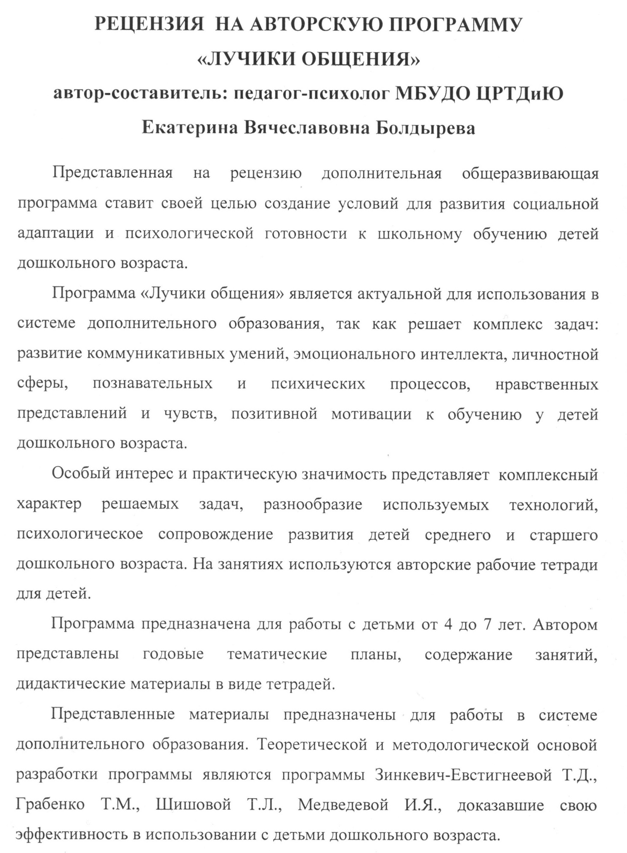

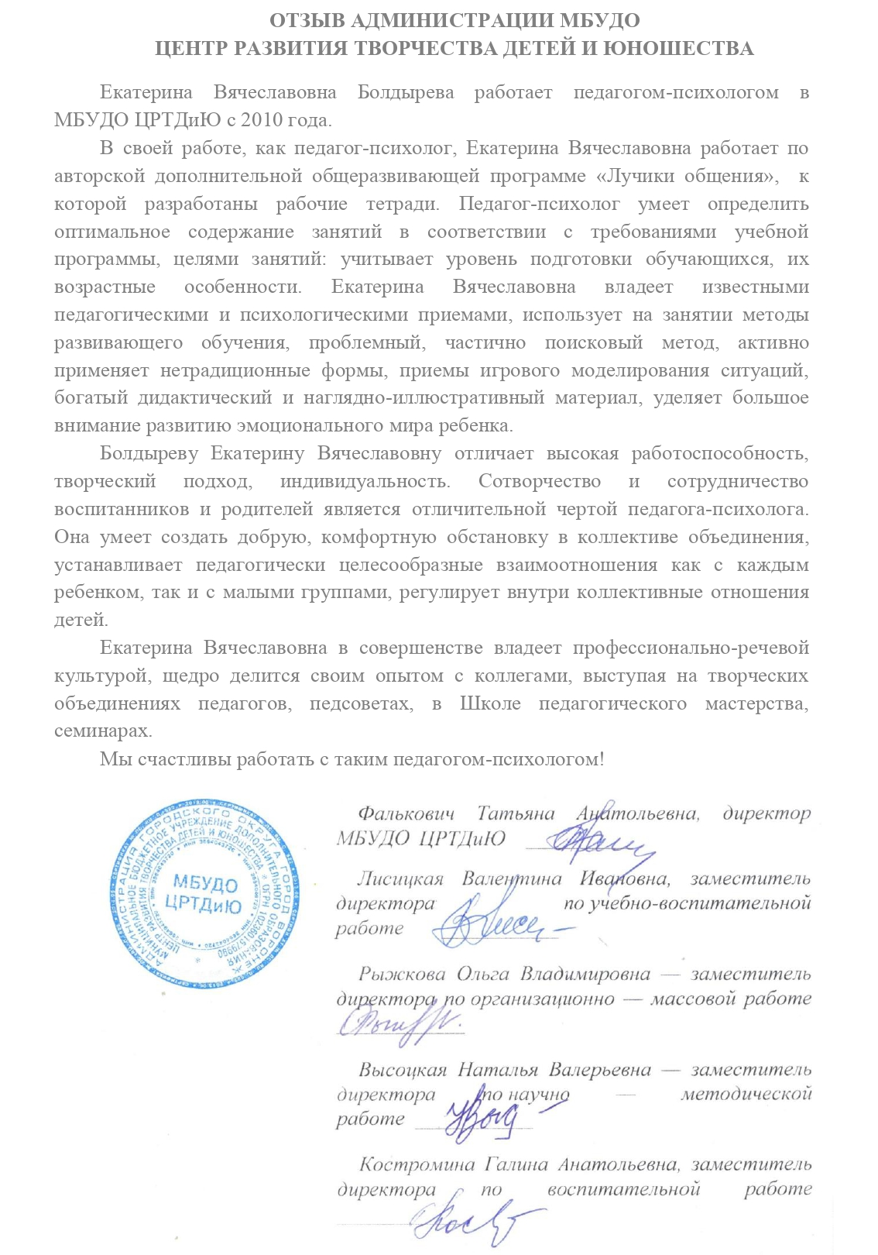
Приложение 2.
Приложение 3. Отзывы родителей о результатах реализации авторской дополнительной общеразвивающей программы «Лучики общении»
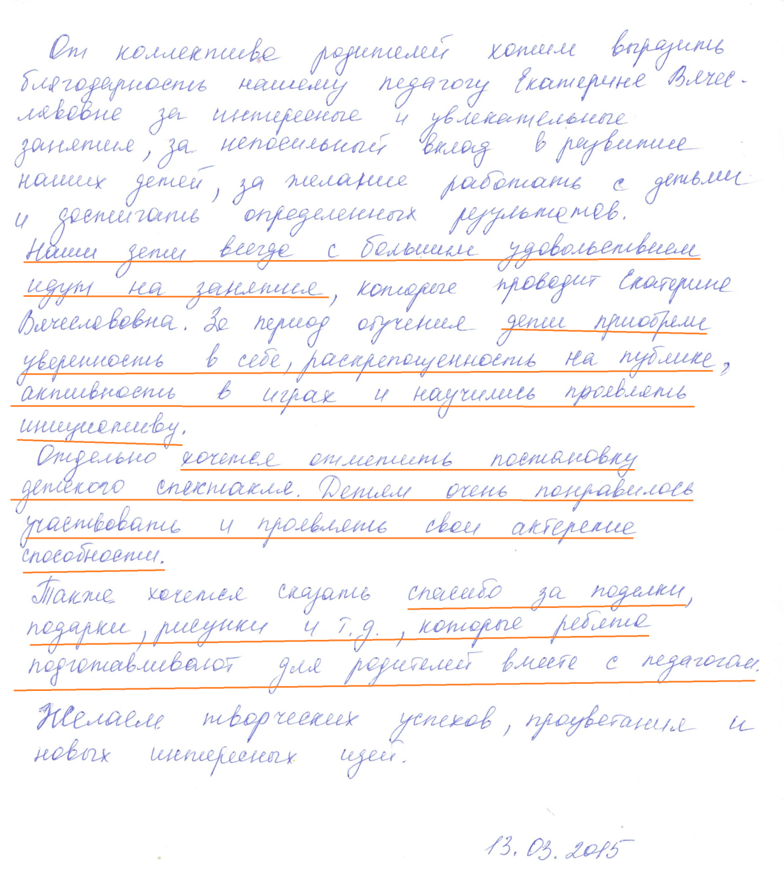

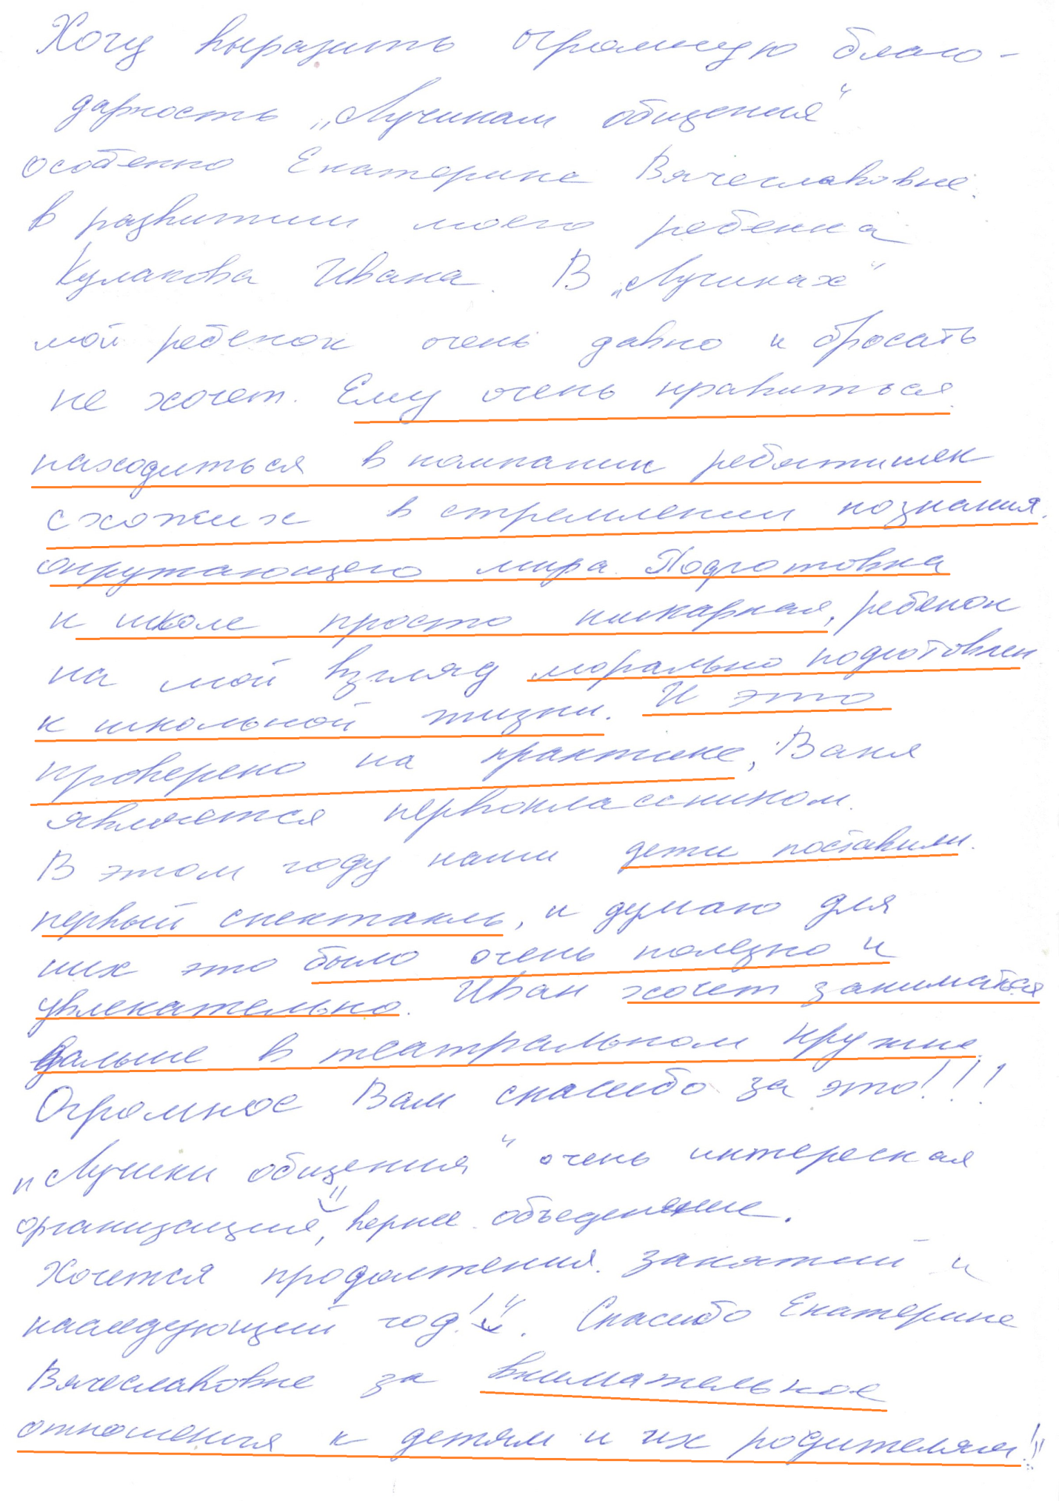
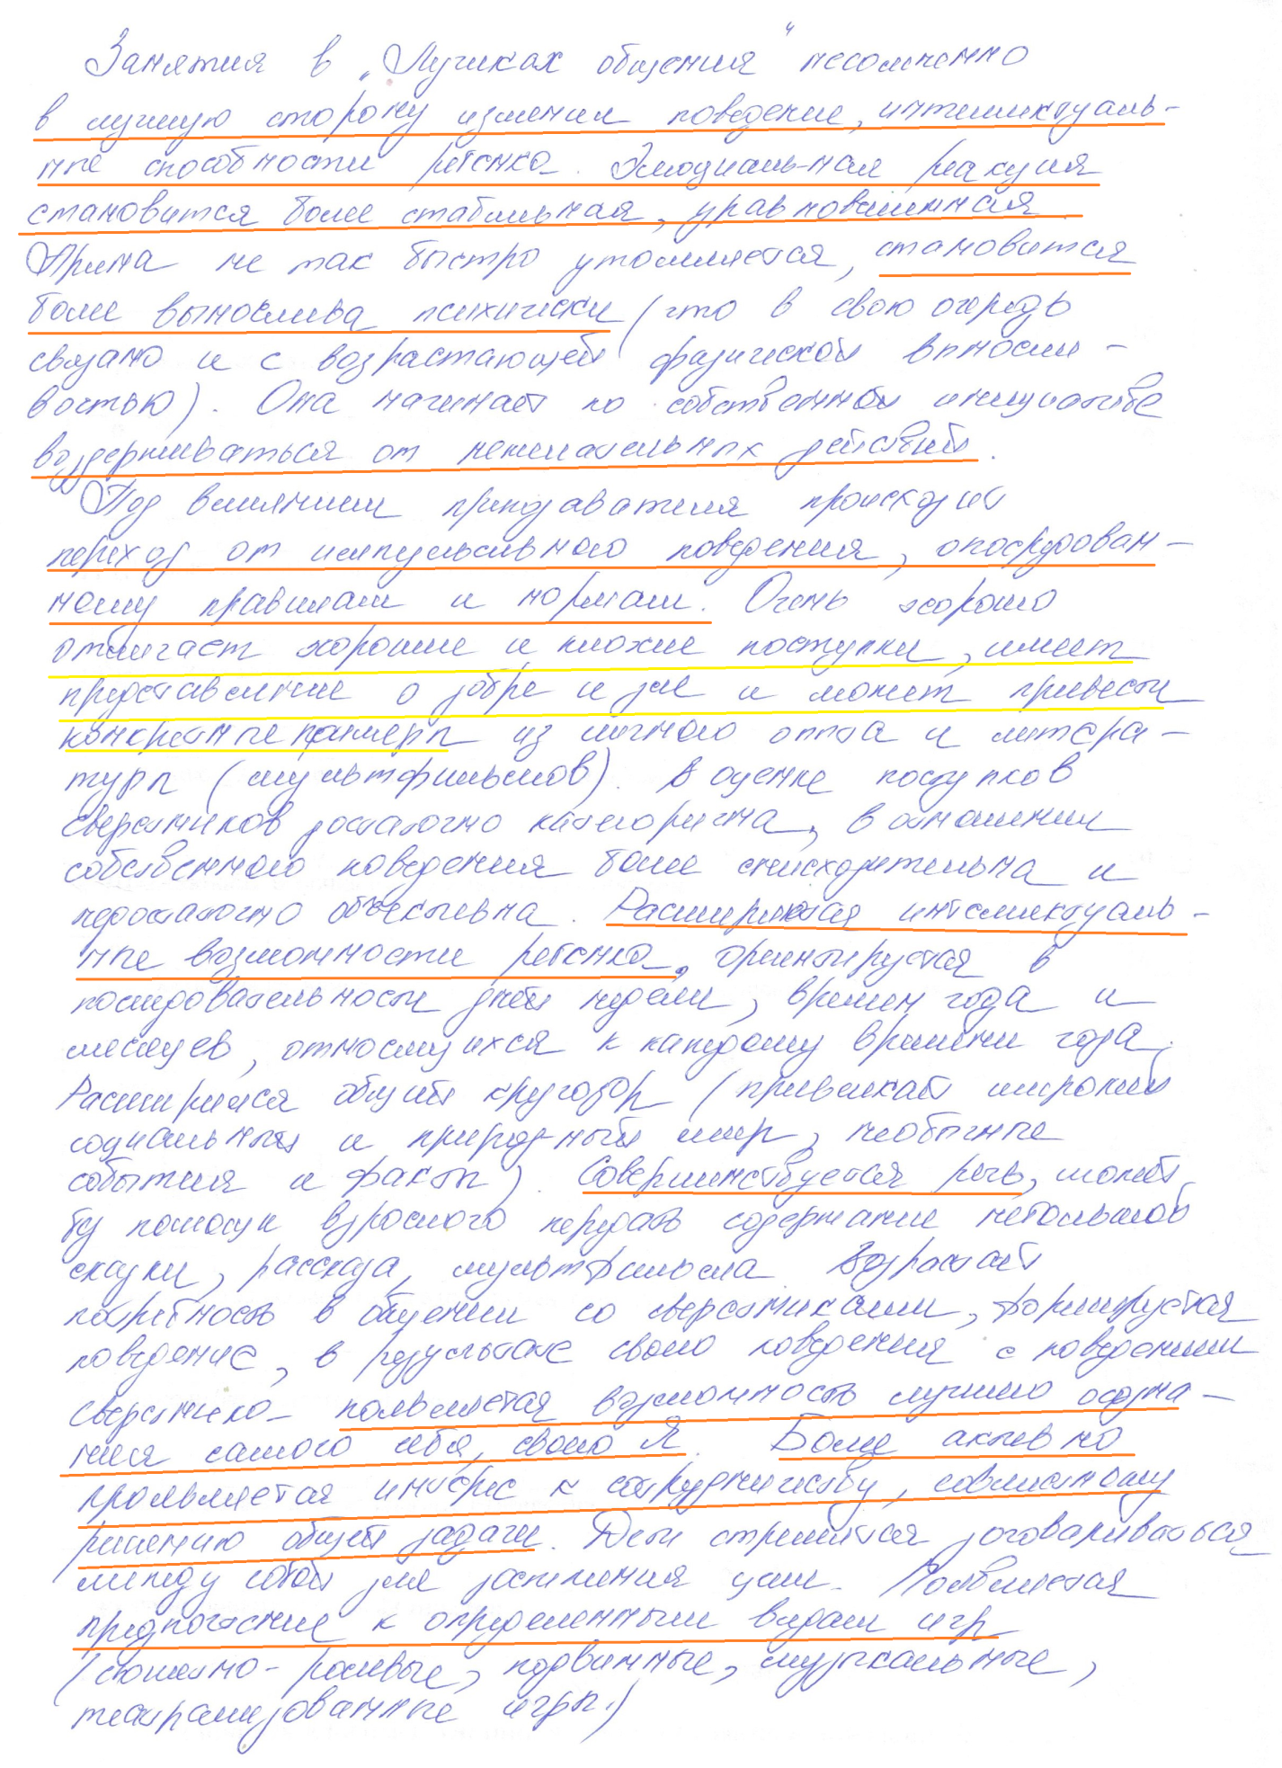
Приложение 4. Результаты психолого-педагогического мониторинга в процессе реализации авторской общеразвивающей программы «Лучики общения»
По полученным данным анкетирования родителей в сравнении с началом и завершением учебного года у детей первого года обучения увеличивается желание общаться, играть совместно со сверстниками, умение познакомиться, рассказать о себе, проявлять инициативность в общении (см.Рис.1).

Рисунок 1. Результаты анкетирования родителей
Происходит снижение эмоциональных проявлений обидчивости, тревожности и агрессии. Дети становятся более организованными и готовыми справляться с возникающими трудностями (см.Рис.2)

Рисунок 2. Результаты анкетирования родителей
С помощью методики исследования самооценки «Лесенка» (Г.Щур) и методики исследования коммуникативных умений «Рукавички» (Г.А.Цукерман), по полученным данным тестирования обучающихся, мы видим положительную динамику в течение 3-х лет в формировании адекватной самооценки и в развитии коммуникативных умений, умений сотрудничать (см. Рис.3; см.Рис.4)

Рисунок 3. Исследование уровня самооценки обучающихся
(Методика Г.Щур «Лесенка»)

Рисунок 4. Исследование коммуникативных умений
(Методика Г.А.Цукерман «Рукавички»)
Таким образом, полученные знания, умения и навыки при реализации программы «Лучики общения» помогают будущему первокласснику социально адаптироваться к школе, к новому коллективу, чувствовать уверенность при взаимодействии со сверстниками и взрослыми, управлять своими негативными эмоциями и выражать их в социально-приемлимой форме, эффективно справляться с возникающими трудностями.

Приложение 5. Результативность программы «Лучики общения»

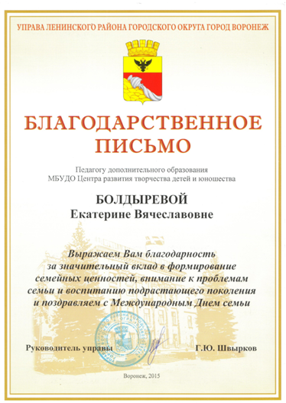

РАЗДЕЛ II. Сценарий демонстрируемого на видеозаписи группового занятия с приложениями (раздаточный, стимульный материал и т.п.)
Видеозапись группового занятия https://youtu.be/EKJYkBLoAN0
Совместное детско-родительское занятие с элементами тренинга «Счастливая семья»
Автор-составитель: Болдырева Е.В.,
педагог-психолог МБУДО ЦРТДиЮ г.Воронеж
Продолжительность – 25 мин.+10 мин. перерыв+25 мин.
Цель – создание благоприятных условий для развития эффективного взаимодействия между родителями и детьми, доверительных отношений, оптимизации детско-родительских отношений и повышения родительской компетентности.
Материалы и оборудование:
-мягкий мяч, маски для сна (по количеству родительско-детских пар),
-для рисования по количеству участников: наборы гуаши, кисти плоские из щетины №16, 12, 8, 2, бумага для акварели, влажные и сухие салфетки, скатерти, рамочки;
-раздаточные наглядные материалы для участников: «Ромашка» (2 шт), конверты с буквами к притче «Ладная семья», информационная раздатка по количеству участников «Игры для оптимизации родительско-детских отношений».
-беспроводная музыкальная колонка, ноутбук или телефон с музыкой: «Еду на машине» (Кукутики), «Мама» (Кукутики, минус), «Пузыри» (Кукутики, минус)
I этап – организационно-мотивационный этап
Рассадка участников на стульях в кругу
1.Вступление – 3 мин.
Цель – установление контакта с участниками занятия, создание безопасной доверительной атмосферы, принятие соглашений по взаимодействию в процессе занятия, развитие мотивации участия.
Здравствуйте, уважаемые родители и дети! Меня зовут Екатерина Вячеславовна, я рада вас всех приветствовать и благодарю, что нашли возможность прийти вместе. Сегодня во время нашего занятия я приглашаю вас отправиться в путешествие и узнать в чём секрет счастливой и ладной семьи. А чтобы путешествие состоялось, прошу вас: проявлять активность, смелость, выполнять задания по моему сигналу, помогать друг другу при необходимости. Согласны? Хорошо, тогда пора отправляться в путь и для начала предлагаю представить друг друга.
2. Упражнение «Вместе с мамой» -6 мин.
Цель – знакомство участников друг с другом, осознание детских интересов и предпочтений, родительских увлечений, возможных совместных игр и проведения досуга.
Участникам предлагается представить друг друга. Для этого сначала ребенок представляет своего родителя «Как зовут, что любит делать (в свободное время, интересы), в какие игры любит играть с ним (родителем)», затем представленный родитель представляет своего ребенка и любимые игры с ним. Таким образом, представляются все участники, передавая друг другу мяч.
Психолог: «Спасибо за представление друг друга, здорово, что у каждого есть свои интересы и совместные увлечения, а сейчас пора отправляться в путь всем вместе. Готовы?»
II этап – практический (основной)
3.Игра-разминка «Автомобили» - 3 минуты
Цель-формирование позитивной мотивации общения, развитие базового доверия, бесконфликтного взаимодействия и согласованности совместных действий.
Музыкальное сопровождение: Кукутики «Еду на машине»
Психолог: «В наше путешествие мы с вами отправимся на «автомобилях». Для этого делимся на пары. Взрослый встает сзади ребенка. Ребенок – автомобиль, взрослый водитель. Прикосновение к голове ребенка – газ, к правому плечу- поворот направо, к левому плечу- поворот налево, к спине- задний ход. Скорость движения выбирает ребенок. Как только зазвучит музыка – поехали, как только музыка закончится – это сигнал, что мы на месте-приехали».
Обсуждение. Участникам предлагается поделиться впечатлениями от данной игры. Как чувствовали себя автомобили? Как чувствовали себя водители? Легко ли было или были какие-то трудности?
Вывод: у каждого свой индивидуальный стиль, свой темп и скорость движения. В общении, воспитании и развитии детей очень важно учитывать психологические и физиологические особенности своего ребенка.

P.C. Данное упражнение является подготовительным к выполнению следующего упражнения.

4.Упражнение “Слепой и поводырь” – 8 мин.
Цель – развитие доверительных родительско-детских отношений.
Музыкальное сопровождение – Кукутики «Пузыри»
Подготовительный этап: выстроить «тропу препятствий» - расставить стулья, также препятствиями могут послужить другие участники игры.
Основной этап: участвуют “родитель – ребёнок”. Одному игроку достается роль «слепого» -завязывают глаза, а второму-«поводыря», которому предстоит проводить своего подопечного через разные препятствия, чтобы тот не ударился и не упал. Первыми в роли «слепого» должны побыть дети, а потом – родители. Как только зазвучит музыка, “поводырь” бережно поведёт “слепого” по тропе препятствий. Когда через некоторое время музыка выключается, игроки меняются ролями. А когда возвращаются в круг, то делятся своими впечатлениями.
Для большего интереса детей можно предложить в роли «слепой» представить себя маленькими незрячими котятами, которые только недавно родились, а в роли «поводырь» - мамой-кошкой.
Обсуждение: Что чувствовали «слепой» и «поводырь»? В какой роли больше понравилось? Чем данное упражнение было для вас полезным?
5.Упражнение «Каким я вижу тебя…!»-5 минут
Цель – создание условий для осознания родительских ожиданий от ребенка, детских ожиданий от родителя; развитие представлений о том, какими хотят видеть друг друга родители и дети.
Подготовительный этап: предложить отдельно сесть команде родителей и отдельно команде детей.
Основной этап: каждому родителю дать по одному лепестку от ромашки и предложить написать на нем одно самое важное качество ребенка, которое они бы хотели видеть в нем. Команда детей обсуждает совместно с ведущим, какими бы они хотели видеть своих родителей. Взрослый за детьми записывает их мысли на каждом из лепестков.
Затем психолог каждой команде зачитывается содержимое с лепестков ромашек. Обращаем внимание на реалистичность выполнения ожиданий и важность учёта возрастных особенностей детей. Упражнение завершаем позитивными выводами и аплодисментами.
Перерыв
6.Игра «Мы любим друг друга» - 3 мин.
Цель – развитие тактильного и эмоционального контакта в общении родителя и ребенка, умения выражать чувства любви вербально.
Подготовительный этап: родитель и ребенок садятся друг напротив друга.
Основной этап: родитель и ребенок повторяют слова за ведущим, показывают на части тела и обнимаются в конце.
Я – дрозд и ты – дрозд.
У меня – нос, и у тебя – нос.
У меня щёчки красные.
И у тебя щёчки красные.
У меня губки алые.
И у тебя губки алые.
Мы с тобой два друга,
Любим мы друг друга.
7.Арт-техника «Правополушарное рисование «Жирафики»» - 15 мин.
Цель – создание благоприятных условий для сотворчества родителя и ребенка, согласования совместных действий, развития позитивных эмоций и сотрудничества в процессе совместного рисования.
Психолог: «Перед вами краски, кисти и сейчас я предлагаю вам создать совместный шедевр, который будет вам напоминать о нашем сегодняшнем путешествии и дарить позитивные эмоции». Ход рисования (психолог озвучивает и показывает сам каждый шаг рисования):
1.Грунтовка фона – мама и ребенок кистями №16 грунтуют белой краской лист А4 - для знакомства с пространством листа и чистоты наших помыслов.
2.Детям предлагается нарисовать по всему листу кляксы красным цветом (для радости), желтым цветом (для счастья)
Затем детям и родителям совместно для сладости жизни нужно подружить все краски – от середины размазываем белой краской по кругу до конца листа – как будто рисуем «леденец».
3. Психолог: «У какого животного самое большое сердце? Кто появившись на свет уже с симпатичными рожками? У кого пятна-пятнышки везде?» (ответ детей)
Родителям предлагается изобразить контур мамы-жирафа и детёныша-жирафика (психолог показывает как). А пока родители рисуют, психолог интересуется у детей что они знают о жизни жирафов, приводит несколько удивительных фактов.
4.Дети разукрашивают жирафов.
5.Родители рисуют ушки, глазки, носик, рожки у жирафов.
6.Дети рисуют пятнышки
7. Психолог: «Что едят жирафы? Чтобы семья жирафиков была сытая и довольная мы нарисуем дерево с листвой». Родители рисуют ветви, а дети с помощью тычковой техники рисуют листья.
Итак, в чем секрет счастья в семье жирафиков?
-взаимопонимание и др. Аплодисменты.
8.Притча «Ладная семья» - 3 мин.
Цель – способствовать осознанию составляющих «Ладной семьи»
А сейчас я хочу рассказать вам одну притчу:
Притча «Ладная семья»
Жила-была на свете семья. Она была не простая. Более 100 человек насчитывалось в этой семье. И занимала она целое село. Так и жили всей семьей и всем селом. Вы скажете: ну и что, мало ли больших семейств на свете. Но дело в том, что семья была особая – мир и лад царили в той семье и, стало быть, на селе. Ни ссор, ни ругани, ни, Боже упаси, драк и раздоров. Дошел слух об этой семье до самого владыки страны. И он решил проверить, правду ли молвят люди. Прибыл он в село, и душа его возрадовалась: кругом чистота, красота, достаток и мир. Хорошо детям, спокойно старикам. Удивился владыка. Решил узнать, как жители села добились такого лада, пришел к главе семьи; расскажи, мол, как ты добиваешься такого согласия и мира в твоей семье. Тот взял лист бумаги и стал что-то писать писал долго – видно, не очень силен был в грамоте. Затем передал лист владыке. Тот взял бумагу и стал разбирать каракули старика. Разобрал с трудом и удивился.
Три слова были начертаны на бумаге, а какие попробуйте отгадать.
Каждой диаде из родителя и ребенка вручается по конверту, в котором размещены буквы. Родителю и ребенку нужно составить и прочитать слово.
Любовь;
Прощение;
Терпение.
И в конце листа: сто раз любовь, сто раз прощение, сто раз терпение. Прочел владыка и спросил:
- И все?
- Да, - ответил старик, - это и есть основа жизни всякой хорошей семьи.
И, подумав, добавил:
- И мира тоже.
III этап- завершающий (рефлексивный)
9.Подведение итогов занятия. Дорогие друзья, наше занятие подошло к завершению и сейчас хочется услышать от вас обратную связь.
Поднимите, пожалуйста, руки те, кому было интересно?
Кому понравилось в путешествии взаимодействовать вместе?
Кому понравилось рисовать вместе и быть настоящими художниками?
Чем оказалось полезным для вас данное занятие-путешествие?
Спасибо, сегодня нам удалось вместе с вами совершить путешествие, в котором узнали настоящие секреты счастливой и ладной семьи. Любите, прощайте, терпите, радуйтесь, помогайте друг другу, а самое главное как на картине «Жирафики» проводите чаще время вместе, играйте и будьте счастливы.
10.Упражнение «Большая счастливая семья»–2 минуты
Дорогие друзья, и в завершении я предлагаю всем вместе изобразить для общей фотографии одну большую счастливую семью – так как вы ее ощущаете. Спасибо! Аплодисменты всем! До новых встреч.
Каждый в подарок получает рамочку для своей картины и информационную раздатку с играми для оптимизации родительско-детских отношений.

Раздаточные материалы для занятия «Счастливая семья»
1. «Ромашка» для упражнения «Каким я вижу тебя…»
(печатается 2 шт. – для родителей и детей по ромашке)

2. «Слова-буквы» -для задания к притче «Ладная семья»
Печатаются в 1 экземпляре, затем вырезаются и складываются в конверты

Муниципальное бюджетное учреждение
дополнительного образования
Центр развития творчества детей и юношества

Игры для оптимизации
родительско-детских отношений
Автор-составитель:
педагог-психолог Болдырева Е.В.

г.Воронеж
Берегите друг друга!
Добротой согревайте,
Берегите друг друга!
Обижать не давайте!
Берегите друг друга!
Суету позабудьте
И в минуту досуга
Рядом вместе побудьте!
/О. Высотская/
Игра «Автомобили» - 3 минуты
Цель: формирование позитивной мотивации общения, развитие базового доверия, развитие лидерских качеств, развитие навыков бесконфликтного взаимодействия.
Детям предлагается поиграть в игру «Автомобили». Для этого взрослый встает сзади ребенка. Ребенок – автомобиль, взрослый водитель. Прикосновение к голове ребенка – газ, к правому плечу- поворот направо, к левому плечу- поворот налево, к спине- задний ход. Скорость движения выбирает ребенок. Примерно через 2-3 минуты игры ведущий предлагает детям (автомобилям) закрыть глаза. Теперь успешность движения зависит от внимания взрослых к ситуации и внимания детей к прикосновениям взрослых.

Песня «Мерцай мерцай»
Расположите ребенка на мягких подушках или у себя на коленях так чтобы сохранять зрительный контакт. Спойте вашу любимую колыбельную или любую тихую, спокойную песенку. Добавьте в традиционный текст подробности про вашего ребенка.
Можно, напевая эту песню, качать ребенка на коленях и одновременно ватным шариком или перышком касаться тех частей тела, о которых поется в песне. Если есть два взрослых, можно петь эту песню и качать ребенка в одеяле.
Вот пример измененного текста песни на мотив английской колыбельной «Мерцай, мерцай маленькая звезда».
Вариант для девочек:
Ты любимая моя,
Одна такая у меня.
Твои серые глаза
Нежно смотрят на меня
Щечки я твои люблю,
Носик с ротиком люблю,
Твои ушки я люблю,
И люблю я лобик твой.
Твои пальчики люблю,
И ладошечки люблю.
Грудку и живот люблю.

Спинку с попкою люблю.
Твои ножки я люблю,
И коленочки люблю.
Ты любимая моя.
Одна такая у меня.
Ты любимая моя.
Ясно солнышко моё.
Вариант для мальчиков:
Ты любимый мой родной,
У меня один такой.
Твои серые глаза
Нежно смотрят на меня
Щечки я твои люблю,
Носик с ротиком люблю,
Твои ушки я люблю,
И люблю я лобик твой.
Твои пальчики люблю,
И ладошечки люблю.
Грудку и живот люблю.
Спинку с попкою люблю.
Твои ножки я люблю,
И коленочки люблю.
Ты любимый мой родной.
У меня один такой.
Ты любимый мой родной.
Ясно солнышко моё.

«Послания»
Цель – развитие тактильного контакта родителя и ребенка.
Порисуйте пальцем на спине у ребенка: формы или простые позитивные послания, рисунки, чтобы он их угадал и назвал.
«Несмеяна»
Ребенку необходимо сохранять безмятежное лицо, пока вы пытаетесь его рассмешить, легонька прикасаясь к нему (избегайте чувствительных мест или долгой щекотки) или делая смешное выражение лица.

Игра «Мы любим друг друга»
Дотрагиваются до частей тела и обнимаются в конце.
Я – дрозд и ты – дрозд.
У меня – нос, и у тебя – нос.
У меня щёчки красные.
И у тебя щёчки красные.
У меня губки алые.
И у тебя губки алые.
Мы с тобой два друга,
Любим мы друг друга.

Танец «Буги-вуги»
Взрослый включает песню «Буги-вуги» или «Танец «Дружба» (можно скачать в интернете), и вместе с ребенком выполняет движения, о которых поется в песне:
Ножку правую вперед,
А потом ее назад.
А потом опять вперед
И немножко потрясем.
Мы танцуем буги-вуги,
Поворачиваем в круге,
И в ладоши хлопаем. Вот так!
И т.д.

Игра «Ковер-самолет».
Цель – развитие зрительного контакта родителя и ребенка.
Предложите ребенку сесть на большую подушку или маленькое одеяло, крепко держась за край. Когда ребенок смотрит на вас, везите его по комнате. Когда он прерывает зрительный контакт, останавливайтесь. Это хорошо делать на скользкой поверхности, такой, как деревянный или виниловый пол.

Игра «Рви газету, бросай в корзину».
Туго натяните один лист газеты перед ребенком. Предложите ребенку порвать лист ударом кулака по сигналу. Вы должны так крепко держать газету, чтобы она издала хлопок, когда ребенок ударит по ней. Для расширения задания вы можете использовать второй и третий лист газеты, предложить ребенку использовать другую руку и поварьировать сигналы. Для броска в корзину скомкайте разорванную газету в шарики. Предложите ребенку бросить шар в корзину, которую вы сделали из своих рук.

Игра «Отпечатки на фольге».
Сделайте вместе с ребенком отпечатки разных частей тела ребенка на фольге для запекания. Дайте их другому родителю (или другому ребенку), чтобы тот угадал, чем был сделан отпечаток. Можно делать отпечатки на песке или тесте.
В такую же игру можно играть, делая отпечатки на бумаге при помощи пальчиковых красок.
Игра «Бой подушек»
Цель: установление равного права родителей и детей испытывать и предъявлять негативные чувства.
Участникам предлагается подушка, которой они перекидываются друг с другом, стоя в кругу. Эти движения сопровождаются «ругательными» словами-названиями овощей, животных, фруктов и т.д.(по договоренности). Когда энергия в группе повышается, и все участники активно включаются в игру, можно добавить вторую подушку.(2-4 подушки)

Игра «Похвалилки «Я умею»»
Цель: укрепление навыков равноправных, партнерских взаимоотношений между родителями и детьми.
Родителям и детям предлагается рассказать о себе «Я умею» и не просто рассказать, но и наглядно показать (например, танец, вышивка вкусный пирог и т.п.). Каждую демонстрацию сопровождать аплодисментами, выражением положительных эмоций, комплиментами.

Список использованной литературы:
1.Бус Ф., Дженберг Э. Тераплэй: руководство по улучшению родительско-детских отношений через игру, основанную на привязанности / Пер. с англ. Гордеевой И. и др. – М.: Теревинф, 2021. – 616 с.
2. Суркова Л. Главное время для развития от 3 до 7 лет: обучение и игра каждый день / Лариса Суркова. – Москва: Издательство «АСТ», 2017. – 224 см.
Список рекомендуемой литературы для родителей:
- Амонашвили Ш.А. Искусство семейного воспитания. Педагогическое эссе / Ш.А.Амонашвили. – 8-е изд. – М.: Амрита-Русь, 2020. – 336 с.
- Гиппенрейтер Ю.Б. Большая книга общения с ребенком / Ю.Б.Гиппенрейтер. – Москва: Издательство АСТ, 2018. – 496 с.: ил. – (Библиотека Ю.Б.Гиппенрейтер)
- Петрановская Л.В. Тайная опора: привязанность в жизни ребенка / Людмила Петрановская. – Москва: Издательство АСТ, 2019. – 288 с.
- ПетрановскаяЛ.В. Если с ребенком трудно / Людмила Петрановская; худ. Андрей Селиванов. – Москва: Издательство АСТ, 2021. – 142, [2] с.: ил.
Для организации совместного досуга родителей и детей:
5.Суркова Л. Главное время для развития от 3 до 7 лет: обучение и игра каждый день / Лариса Суркова. – Москва: Издательство «АСТ», 2017. – 224 см
6.Туане В. «Учимся готовить по методике Монтессори. Серия «Монтессори. Учимся и играем дома». – Москва: Издательство «Эксмодетство», 2019. – 145 с.

Федеральный государственный образовательный стандарт дошкольного образования утвержден приказом Министерства образования и науки Российской Федерации от 17.10.2013г. №1155
Профессиональный стандарт «Педагог-психолог» (психолог в сфере образования) утвержден приказом Министерства труда и социальной защиты Российской Федерации от 24 июля 2015г. №514н

